《剩食》：豐剩的浪費食物之旅之1
by 王琪君
前言：當今的糧食危機不只是因為極端氣候與政治經濟動亂造成弱勢地區人口無法溫飽，因過度生產、過度消費造成的浪費食物旅程正持續發生：一種旅程是產地到餐桌，最後是廚餘桶；另一種是直接從產地就進入廚餘桶。二○一一年聯合國農糧組織指出，每年全球浪費糧食十三億公噸，近十億人口處於飢餓，那端食物匱乏，這端卻食物過剩，香港獨立記者陳曉蕾長期調查香港的廚餘狀況，寫成《剩食》一書試圖回答過度豐盛卻造成糧食浪費的問題。
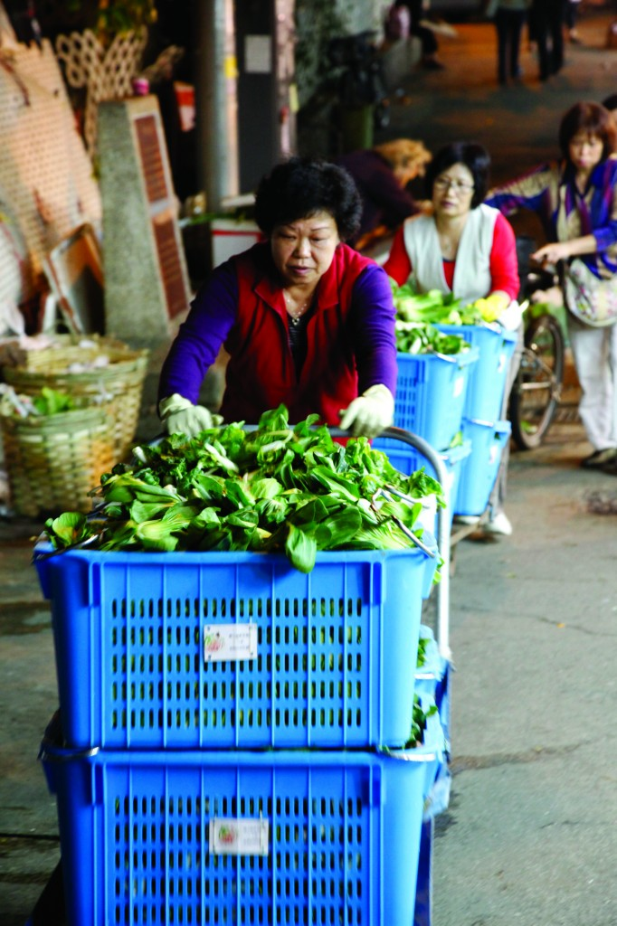
在菜市場回收到大批即日被棄卻仍可食用的蔬果。香港婦女中心協會提供
廚餘是錯置的資源 根本不是垃圾
「垃圾，其實大部分都是放錯位置的資源，其中最讓人難以忍受的，是香港每一天運去堆填區的垃圾，接近四成是廚餘，全球糧食價格持續上升，更多的人口爭奪更少的糧食，怎可能還把食物丟掉？」糧食浪費不只是道德情感問題，土地、水、化石燃料等資源有限，丟掉食物也一併丟掉生產運輸甚至銷售過程所耗用的資源。
陳曉蕾每天上班途中都發現有垃圾車進入堆填區傾倒，可是漫天惡臭洩露了大量食物摻雜其中進而腐敗變成廢物的事實，臭酸的化學變質不僅影響週邊居住品質，也付出高額處理費用。這個日積月累的浪費現象，促成陳曉蕾展開調查香港食物浪費的計畫，有兩個重點：廚餘從哪裡來？又到哪裡去？
傳統中式宴席強調豐盛，人們吃不完也不好意思打包，丟掉大量乳豬鮑魚也不心疼。然而食客「眼闊肚窄」只是食物浪費的冰山一角，生產端與銷售端的浪費同樣可觀，為了刺激購買慾，生鮮超市許多外觀不漂亮的、不符合販售規格的蔬果被丟掉。節省人力管理開銷也是浪費的理由，例如一箱汽水只要一瓶破裂，整箱丟掉，因為無時間清理；大量即將過期牛奶直接倒入超市下水道，省下回收運輸費；一個更絕的真實故事是貿易公司派船運輸水果，遙遠路途中得知水果跌價，乾脆將大量水果倒入海中，省下船油費與垃圾處理費。
換句話說，企業經過理性計算，寧可浪費糧食換取更多經濟效益，傾向直接拋棄而少分享給需要的人，因為擔心免費贈與會破壞商品價值，或是危害食用者的健康。
香港政府一直耗費大量資源處理廚餘臭味與汙水，卻甚少使用同等資源在源頭減廢與分類回收，陳曉蕾在書中報導若干廚餘回收實驗，例如利用蚯蚓與微生物分解廚餘製成堆肥，或加工成豬食餿水與魚飼料，然而這些屬於民間末端的處理，成效不彰，反觀鄰近的台灣與韓國政府積極由上而下提倡環保意識、垃圾減量、廚餘回收。
儘管香港政府無積極作為，民間運動卻相對活躍，「食德好」是回收食物的團隊，定期到市場「蒐集」被丟棄的蔬果次級品，經過巧思烹飪成為在地社區廚房的熱門料理，或養成堆肥贈與農民；另一支「豐剩」團隊曾在深夜游擊打包婚宴剩食，分送給需要者。以上民間運動將令人嫌惡的麻煩變成美好禮物，比起直接買食物贈送弱勢來得經濟，也比企業使用的「廚餘機」更環保，透過回收、再利用與分享，甚至創造就業機會進而連結整個社區。
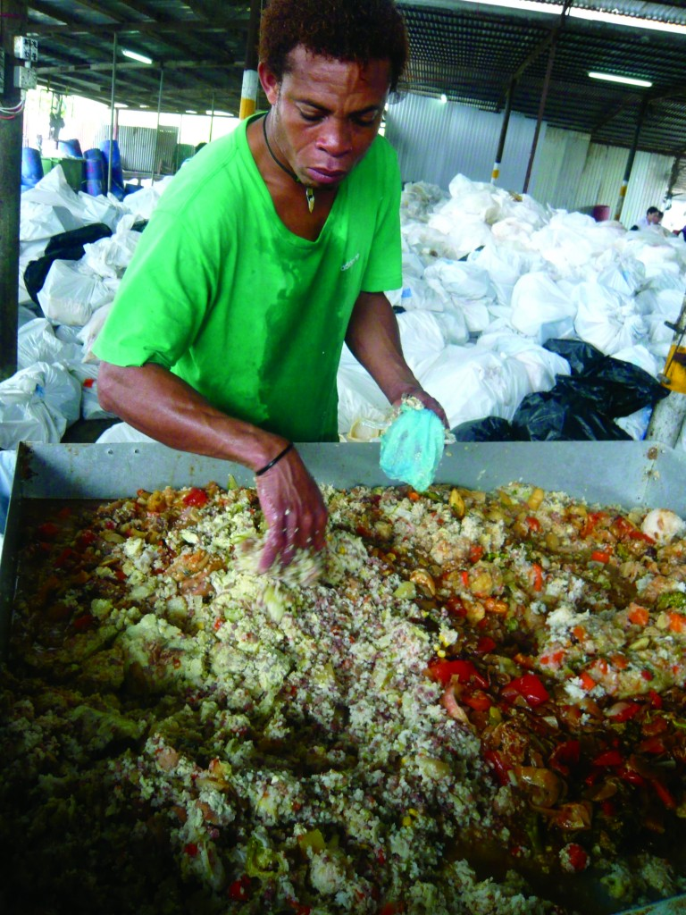
一名南亞裔工人不戴手套，直接用手在廚餘堆裡翻找紙巾、塑膠叉、牙籤等物品。三聯書店提供
反觀台灣真的比較不浪費？
雖然陳曉蕾在書中稱讚台灣的廚餘回收與垃圾減量政策，卻只是針對台北市政績，她指出2010年台北市廚餘佔總垃圾量20.7％，廚餘回收率43.7％，然而仔細檢視環保署公佈的全台灣數據，廚餘佔總垃圾量35.7％，廚餘回收率只有27.3％，換言之，全台灣垃圾近四成是廚餘，回收卻不到三成。根據大愛電視台《廚餘桶的秘密》紀錄片統計，台灣一年生產275五萬公噸廚餘，扣掉果皮菜渣也有180萬公噸，可以換算成40億個便當，糧價250億元，可供全國23萬位中低收入戶家庭孩童從幼兒園到博士班的二十年營養午餐費，所以台灣真的比較不浪費嗎？
除了台灣官方的廚餘回收政策仍需改善，民間已有慈善團體設立食物銀行，餐廳、企業也會捐物資幫助弱勢，只是事後救濟難以撼動源頭的生產浪費，民眾的口味、消費習慣也需再教育。台灣農村陣線「格外好吃行動小組」旨在推廣農產格外品（俗稱B貨，即不合市場規格的產品），希望讓人們重新瞭解食物之美無關外貌，而是內在味道，進而減少食物浪費，讓格外品也能晉升餐桌主角，豐剩不再。
2008年全球糧食危機肇因於糧食減產、限制糧食出口以及穀物轉生質能量，投機客趁機炒作糧價，加劇部份非洲國家如海地的飢荒。台灣糧食自給率三成，七成仰賴進口糧食，特別容易受糧價波動影響，我們對於食物浪費情況不可不慎。
延伸閱讀：
- 食德好：2009年成立，理念始於「珍惜食物」，回收被棄掉的食物、經處理及烹調後，製成美味又具有營養的午膳，予培訓中心學員低價享用。請見食德好食物回收計劃網站。
- 豐剩(The Leftovers)：一群由來自香港各地，不同身份背景的志願者組成的非營利組織，相信垃圾是錯置的資源。目的是減少浪費食物，目前正積極展開不同種類的食物回收計劃及活動。 www.facebook.com/over.leftover
- 剩食—香港廚餘調查報導
- 過期就丟太浪費？CNN：食品到期不等於不能吃
（本文由主婦聯盟合作社提供，同時發表於綠主張月刊 2013.10）
剩食—香港廚餘調查報導之2
在 2012-01-11 發表
作者:
袖袖／主婦聯盟環境保護基金會志工
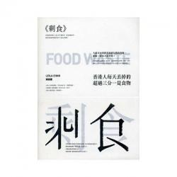香港人每天丟棄的垃圾中，廚餘佔了三分之一，而目前香港七個使用中和已關閉的堆填區都已接近飽和，不論是擴建或是新增都引起許多居民的反彈；況且在全球糧食價格上漲，全球都在追求糧食自給率的同時，廚餘的產生就顯得更加荒謬。其實透過源頭減量、堆肥或回收再利用等方式，廚餘根本不應該是垃圾。
香港記者陳曉蕾用一年多的時間，拆開百餘袋的垃圾、實地拍攝眾多廚餘現場，以及訪問大量的前線工作人員、專家學者、商家及環保團體，寫成這本八萬五千字的調查報導，名為「剩食」－取自生活中始終過剩的食物。
她從訪問酒樓、茶餐廳、超市及學校飯堂等供餐的商家中，試圖了解廚餘產生的原因，到比較香港、台灣及韓國的廚餘處理政策及技術，最後回歸到個人如何在生活中實踐減少廚餘的方式。
本書第一章「廚餘從哪裡來？」，提及許多令人觸目驚心的數字與影像。例如：2010年的某一場31桌的酒席中，廚餘量竟高達118公斤(約僅是香港每日工商廚餘量的萬分之三)；依據英國 Sustainable Restaurant Association(SRA) 的研究發現，廚餘大約有30%是顧客留下、65%是食材準備時產生、5%則是因為腐壞。這個結果，推翻我們大多數認為廚餘是由消費者產生的印象；另外，對於超市的廚餘來源，多是因為貨架上不但要商品齊全，更要推陳出新，所以每天都必須丟棄許多尚未到期或是賣相不佳的食物。更令人訝異的是，包括許多標榜關心環境和健康概念的有機小店，常因為缺乏訂貨及管理的經驗，導致許多產品滯銷而成為廚餘。
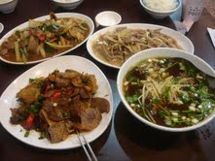
第二章則是以台灣及韓國的廚餘回收政策來檢視目前香港廚餘回收的現況。由於香港目前並未強制廚餘回收，而利用堆肥、轉製魚糧、蚯蚓處理、Bokashi(菌種)及廚餘機等處理方式，有些不是後繼無力，就是計畫胎死腹中。作者從這些案例中，一方面探討香港無法有效處理廚餘的原因，另一方面也提出所有的處理技術都是後天補救。更應該問的是：「怎樣才能不會有廚餘呢？」
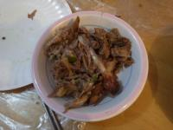
最後一章則是從個人生活實踐面向切入，從撿拾別人不要食物的白吃野人、部落客的廚餘日記、菜頭菜尾烹飪比賽的冠軍菜色、冰箱儲存的秘密、剩菜變美食的巧婦密技，以至鵝油肥皂和台灣也十分風行的環保酵素，在在都呈現「垃圾，只不過是放錯位置的資源」罷了。
這本書中讓我印象最為深刻是，香港一個非營利組織所推行的「食德好！-食物回收計畫」。由組織的工作人員去回收社區露天街市的廚餘，經由清洗和烹調，變成一道道美味的佳餚，不僅凝聚社區意識，也是積累社區資本的一種培力過程，這不是廚餘處理機或堆肥所能替代的。
一篇篇的調查文字，搭配一張張豐盛色彩繽紛的廚餘(其實都是可吃的食物)影像，很難不讓人心生警惕，而每個主題中則穿插許多實用的小撇步，只要按部就班，其實就能一點一滴開始改變這個食物過剩的世界。

過期就丟太浪費？CNN：食品到期不等於不能吃之3
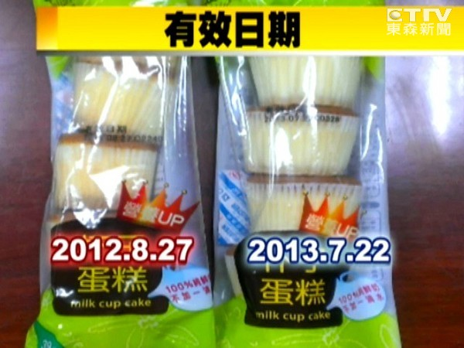
▲根據CNN報導，食品上的有效日期並不等於安全期限，過期的食物還是可以吃。（示意圖／東森新聞）
生活中心／綜合報導
許多美國人看到食物快過期，就會急著丟掉，造成嚴重的浪費食物現象。根據美國自然保護委員會及哈佛法學院聯合報告指出，90%的美國人會太早丟掉食物，每年約有40%的食物還沒過期就被丟掉，主要原因是因為多數人被包裝上的「到期日」誤導。
根據《CNN》報導，食品的日期標註主要是廠商為了告訴大眾，該食品新鮮度的高峰期為何時，並不是說到期的食物就絕對不能吃，而且吃了過期食物不見得會染病。很多消費者會把食物包裝上的到期日誤解成「這就是食品的安全期限」，事實上到期日和食物中毒或疾病沒有直接關聯。
哈佛大學法學院教授萊伯(Emily Broad Leib)指出，食品包裝上面的日期應該使用統一的標準，例如把「安全期限」改成「品質日期」，讓消費者自行判斷食物是否仍可食用。比方說洗選蛋在購買後，儘管超過保存期限，仍可放置3到5週；一盒標示2013年3月到期的起司，在2014年3月前其實都還能吃。
由於美國沒有明確指示食品包裝上的期限標註規範，導致大量食物被丟棄。一名眾議院的民主黨籍女議員羅威(Nita Lowey)表示她會要求國會立法，雙管齊下去修正國家食品安全法中的漏洞，讓美國消費者不被誤導，得到他們想要知道的正確資訊。

